Æ Fryshus bliver til bryghus og museum.

Lokalrådet i Sæd-Ubjerg ønsker andelsbevægelsen tilbage til sognet. Vi ønsker at etablere et bryghus og museum i det gamle nedslidte frysehus midt i Sæd by.
Bryghuset skal etableres på den gamle andelsbevægelse ide med at interesserede indskyder andelskapital, opretter vedtægter og indsætter en bestyrelse til at varetage medlemmernes interesse. For den indskudte kapital indkøbes udstyr til gærbaseret ølbrygning. Øllet er til fælles glæde og skal ikke videresælges, men benyttes ved festlige lejligheder i byen, fx. sommerfest, høstfest, juleafslutning mm.
Formålet er at etablere et fælleshus med unikke aktiviteter, der kan samle interesserede borgere i et fællesskab med engagement og udvikling. Det skal medvirke til at gøre sognet og landsbyen til et attraktivt sted at bo.

På Sønderbækvej i Sæd ligger der en lille, fritliggende, rød murstensbygning. Den er på størrelse med en lille garage, og der er en dør og vinduer i huset. Det er nok det mindste hus i Sæd. Den i øvrigt solide bygning er meget forsømt, taget er mosbegroet, vinduesglasset er slået ud, der er sat PVC plader for vinduerne, og de er også til dels slået itu, ukrudt og udgåede træer omgiver huset, der i dag bruges som ly til kreaturerne. Et ynkeligt syn - dette hus, der for blot 50 år siden var byens stolthed. Frysehuset i Sæd.
Frysehuset i Sæd fik ligesom langt de fleste andre frysehuse landet over kun en funktionstid på omkring 25 år.
De fælles frysehuse var også en del af vor kulturhistorie, de forsvandt fra landsbyerne ligesom skolerne og mejerierne, men mens skoler og mejerier blev sammenlagt til større enheder, så blev frysehusene nærmest delt op i små enheder.
I dag står frysehuset tilbage som et minde om en svunden tid, men indenfor er udviklingen for længst gået i stå. Ingen tænker længere på frysehuset med de fordele, glæder og det fællesskab det medførte for mindre end 50 år siden.
Lokalrådet ønsker at renovere det gamle frysehus, så det kommer til at fremstå moderne ud ad til, men vil bevare historien om frysehuset tid indvendigt. Frysehuset skal derfor fremover både fungere som et samlingssted som bryghus og som en slags museum for frysehusets historie med billeder og tekst på væggene om en 25-årig kulturel tidsperiode.
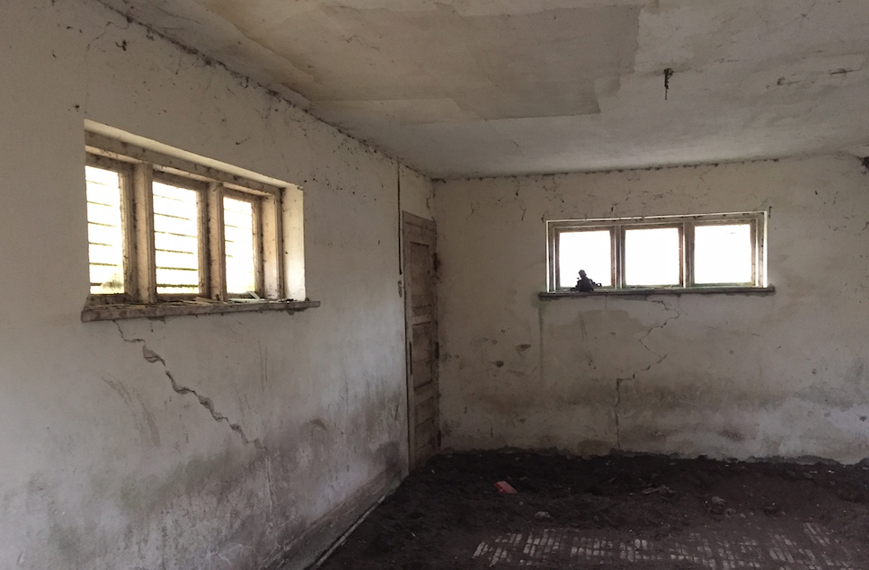
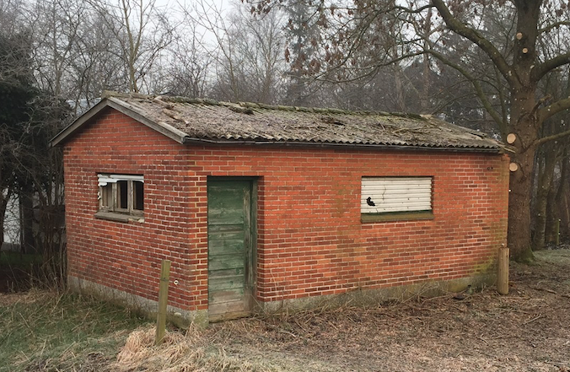

Hele historien om ”Æ Fryshus i Sæd”
Æ FRYSHUS I SÆD

På Sønderbækvej i Sæd ligger der en lille, fritliggende, rød murstensbygning, den er på størrelse med en lille garage, og der er en dør og vinduer i huset. Det er nok det mindste hus i Sæd. Den i øvrigt solide bygning er meget forsømt, taget er mosbegroet, vinduesglasset er slået ud, der er sat PVC plader for vinduerne, og de er også til dels slået itu, ukrudt og udgåede træer omgiver huset, der i dag bruges som ly til kreaturerne. Et ynkeligt syn - dette hus, der for blot 5o år siden var byens stolthed. Frysehuset i Sæd.
I dag hvor hvert hjem har mindst en fryseboks og et køleskab i køkkenet eller i umiddelbar nærhed heraf, og hvor det ikke er usædvanligt at se små køle- og fryseskabe i campingvogne, busser, lastbiler og i sommerhuse, kan det være uforståeligt, når man taler om et frysehus som byens stolthed. De i dag så selvfølgelige køle- og fryseskabe i hjemmene har dog ikke været der så længe, i hvert fald ikke i almindelige hjem i landdistrikterne.
I slutningen af 194o´erne kom fryseboksene frem, men en anskaffelse af et sådant apparat var næsten ikke til at overkomme, dertil kom at man jo ikke rigtig var klar over, hvad de kunne bruges til. Der blev lavet kampagner for at udbrede kendskabet til køleskabe og frysebokse. Vidunderne blev vist frem på byggeudstillinger, sågar Tivolis koncertsal blev brugt til demonstration heraf. Husmoderforeningerne stod for oplysende arrangementer. At fryse fødevarer var i 5o´erne noget helt nyt for de fleste husmødre. Så der blev udgivet tegninger, der viste fremgangsmåden.
Vi griner lidt af den slags i dag. Men der var tale om en helt ny teknik, der skulle indlæres. Tidligere havde husmødre syltet, saltet og henkogt i èt væk. Nu kunne maden pludselig holde sig frisk uden de samme anstrengelser. Men mange husmødre var usikre - var det nye nu lige så godt?
Selvom den enkeltes økonomi efter Anden Verdenskrig så svagt begyndte at stabilisere sig omkring 1950´erne, så var der dog ikke mange private hjem, der turde binde an med at investere i noget så moderne og usikkert. Det fik de firmaer der fremstillede køleanlæg til landet over at anbefale at bygge frysehuse på andelsbasis. På landet havde man gode erfaringer med andelsforetagender. I modsætning til landdistrikterne havde mange i byområderne adgang til kælder, som på landet mere var en udtagelse end en regel. Endvidere at man i byen havde nem adgang til en slagter, så man der flere gange om ugen kunne forsyne sig med fersk kød.
Allerede i 1943 var der på Møn oprettet et fælles frysehus, i øvrigt efter amerikansk forbillede. Ideen bredte sig, og i løbet af 1950´erne skulle hver en landsby have er frysehus. De fleste blev oprettet på andelsbasis og tilblivelsen foregik overalt som regel efter samme opskrift. Nogle landmænd tog initiativ til et møde for at lodde stemningen, som i næsten alle landsbyer var positiv. Investeringen for den enkelte var begrænset og man var fælles om at tage risikoen. Kort tid efter et sådant møde blev der holdt stiftende generalforsamling med forelæggelse af vedtægter og valg af bestyrelse. Hver andelshaver skulle som regel forud for byggeriet indbetale et indskud i størrelsen 3-4oo,- kr. og derefter årligt et beløb på et par hundrede kroner til afvikling af gælden og 4o-5o kr. til driften. Ser man på billeder af frysehusene og på de tilbageværende bygningen rundt omkring i landet, så ligner bygningerne ofte hinanden, det er som om de er opført efter de samme tegninger. I 1958 toppede antallet af frysehuse med 3ooo i landdistrikterne i Danmark.
I Sæd var man tidligt med på ideen. For nøjagtigt 5o år siden i juli/august 1951 blev frysehuset i Sæd opført. Forhandlingsprotokollen har ikke været til at opdrive, og det vides derfor ikke hvem der stod bag oprettelsen og hvem der var andelshavere. Det vides dog, at Alfon Tygsen gik ind for frysehuset, det var også ham der gav jord til bygningens placering, og han var også en tid lang formand for andelsselskabet efter Hans P. Eskildsen. I det firkantede rum, var der en smal gang langs væggen og midt på gulvet stod to rækker med hver 6 bokse. Sammenlignet med dagens frysebokse, så var boksene kun meget små, men man kendte ikke andet og man skønnede på sin boks og var glad for den. I flere tilfælde var daer endda 2 familier fælles om en boks. I begyndelsen var det hovedsageligt kødvarer man kom i fryseren, det var først med årene man rigtigt fandt ud af at bær og grønsager kunne fryses uden at tage skade. I Sæd var der en fast plan for afrimningsrækkefølge, to overfor hinanden liggende bokse kunne ikke åbnes samtidig, og derfor skulle der lidt styring til.
Frysehusets indtog kom til at præge hverdagen hos såvel brugeren som hos købmanden. Noget forsvandt, nyt kom til. Mange saltkar, solidt opmuret, blev fra nu af ikke benyttet i samme omfang. Der var ikke mere så meget saltlage, og det hilste gårdspladsens stenbro med tilfredshed. Hidtil havde saltlagen fra karret derinde i den murede beholder været anvendt til at bekæmpe udkrudtet mellem stenene derude. Mange henkogningsglas blev ikke længere brugt. Købmanden fik et nyt udbud af varer: frysebokspapir, fedtpapir - en slags pergament, brunt indpakningspapir og sejlgarn i ruller. Alle varer blev nemlig først pakket ind i fedtpapiret, derefter omviklet i brunt papir og så blev der bundet en snor på kryds og tværs om pakken, på pakken eller på en vedhængt pakkeseddel blev skrevet indhold og ejers navn og andelsnummer.
Når der var slagtedag hos de enkelte brugere, skulle det de fleste steder meddeles til frysehusets tilsynsførende i forvejen, idet lynfryseren havde begrænset kapacitet. Frysehusene var med til at formindske forskellen mellem land og by. Nu kunne man også på landet året rundt spise frikadeller af fersk svinekød. Med årene fandt man så også ud af fryse bær, men de var lidt mere besværlige at pakke ind, idet de havde tendens til at afgive væde, plastikposer fandtes ikke dengang.
Beboerne i Udbjerg og på Sædmark havde intet frysehus, men de havde mulighed for at få varer opbevaret i Ishuset Ved Slotsbanken i Tønder ved Harald Sauer. Brugerne registrerede de indleverede varer i et nummersystem, og når man så ville have en pakke ud af boksen, gik man ind til Harald Sauer og bad om at få udleveret et bestemt nummer fra boksen.
Frysehusene fik dog kun en kort levetid. Masseproduktion fik priserne på frysebokse til private hjem til at falde og sammen med tiltagende velstand hos borgerne blev det i 1970´erne almindeligt at hvert hjem efterhånden fik både køleskab og fryseboks. Disse private køle- og frysebokse har også gennemgået en stor udvikling og fornyelse i de sidste 25 år, og udviklingen fortsætter. Fremtidens køle- og frysebokse vil formentlig blive udstyret med computere, som dels altid vil sikre den ønskede temperatur og udnytte elektriciteten bedst muligt, dels vil holde styr på indholdet i boksene, så man til en hver tid kan aflæse indholdet eventuelt fra et helt andet sted i eller udenfor huset.
Frysehuset i Sæd fik ligesom langt de fleste andre frysehuse landet over kun en funktionstid på omkring 25 år. Enkelte steder i landet har det fælles frysehus dog overlevet, som for eksempel i Bording Kirkeby ved Herning, hvor man i år fejrer 5o års jubilæum.
Den generation, som ikke har oplevet frysehusets aktive tilværelse, savner forudsætningen for at skønne på det nemme og bekvemmelige i altid at have såvel fryseboks som køleskab lige ved hånden.
De fælles frysehuse var også en del af vor kulturhistorie, de forsvandt fra landsbyerne ligesom skolerne og mejerierne, men mens skoler og mejerier blev sammenlagt til større enheder, så blev frysehusene nærmest delt op i små enheder.
I dag står frysehuset tilbage som et minde om en svunden tid, men indenfor er udviklingen for længst gået i stå. Ingen tænker længere på frysehuset med de fordele, glæder og det fællesskab det medførte for mindre end 60 år siden.

